**1.Tujuan Inisiatif.**

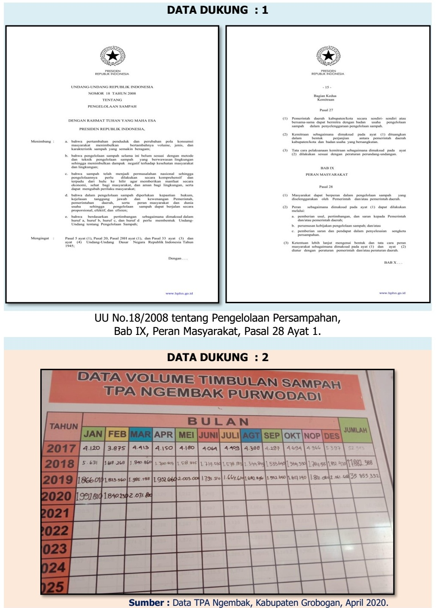

**DATA DUKUNG : 3**

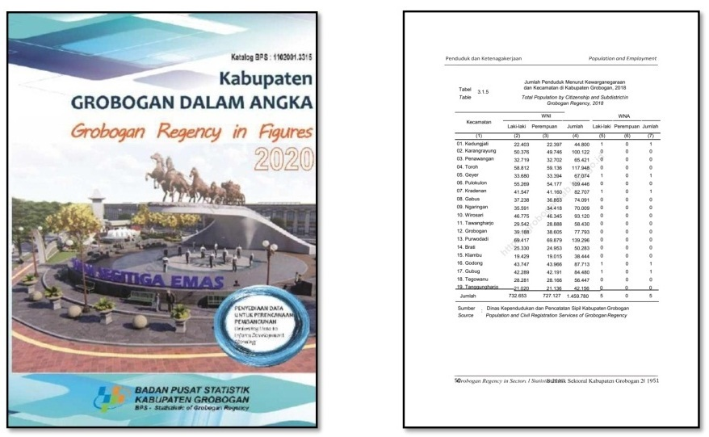

**DATA DUKUNG : 4**

**Tabel : 1**

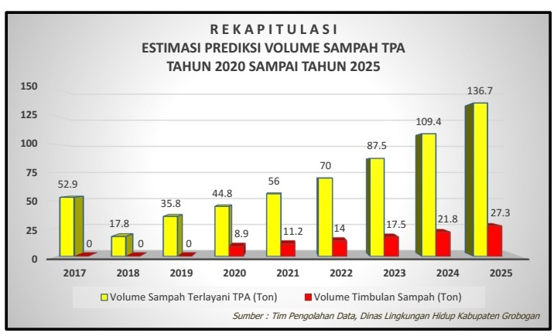

**DATA DUKUNG : 5**

**Tabel : 2**

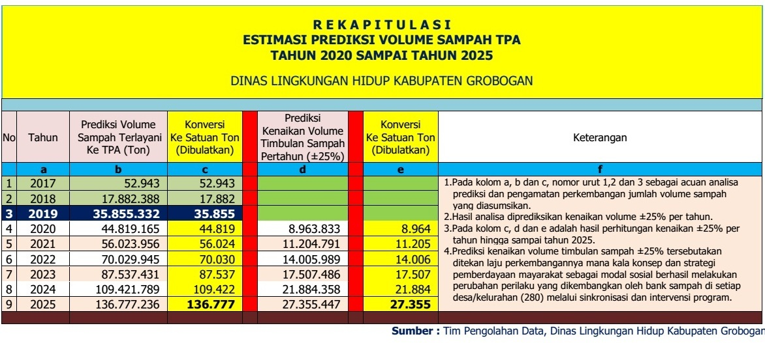

**DATA DUKUNG : 6**

**Tabel :3**

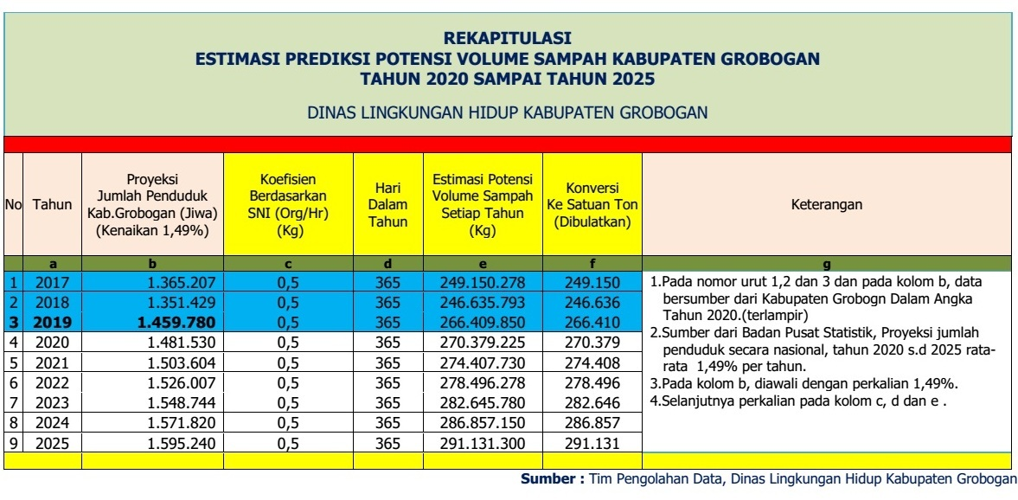

**DATA DUKUNG : 7**

**Tabel : 4**

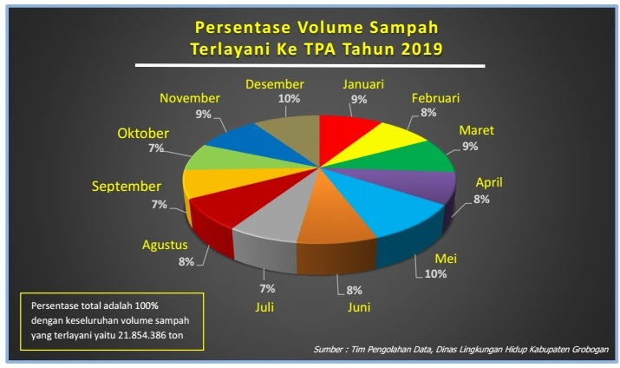

**DATA DUKUNG : 7**

**Tabel : 4**

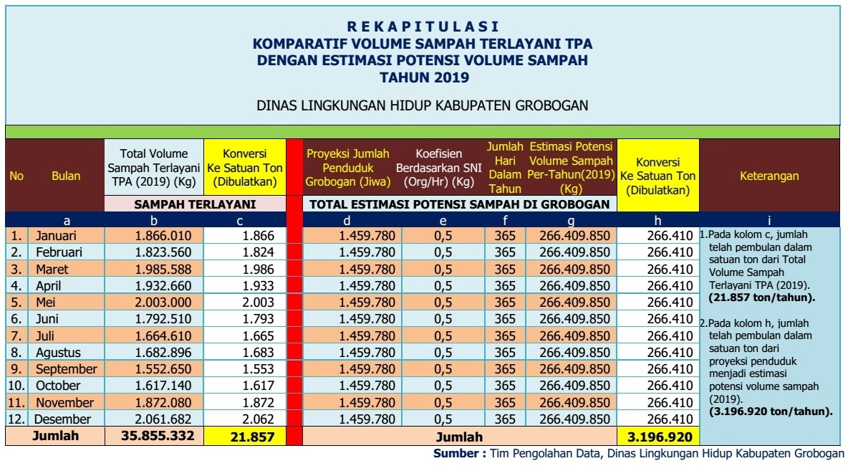

**DATA DUKUNG : 8**

**Tabel : 5**

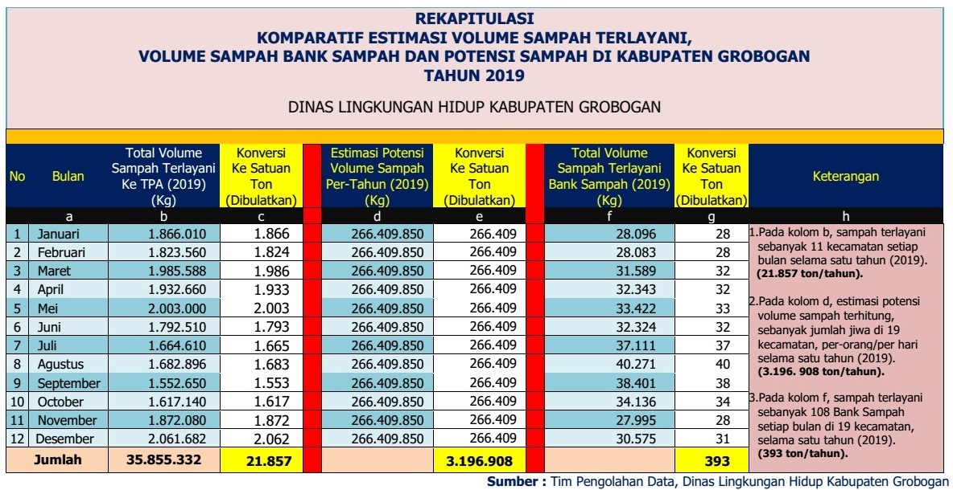

**DATA DUKUNG : 9**

**Tabel : 6**

